Экологическая квест

**Цель**

Формирование экологической культуры и активной жизненной позиции детей.

**Задачи**

**Образовательная**

Углубить знания учащихся по экологии.

Развивать умение видеть красоту окружающего мира.

**Коррекционная**

Способствовать развитию внимания, координационных способностей.

Способствовать сплочению детей в коллективе.

**Воспитательная**

Прививать любовь к окружающему миру и потребность в сохранении экологического равновесия в природе.

Воспитывать уважение друг к другу, чувство ответственности, внимательное отношение к окружающим.

**План подготовки и проведения игры:**  
1. Подготовка маршрутного листа для прохождения этапов.  
2. Подготовка вопросов и ответов, реквизит на станции.  
3. Выбор организаторов квеста, формирование команд.  
4. Проведение инструктажа для участников квеста.  
5. Проведение игры.  
6. Подведение итогов.В качестве наград могут быть как медали по количеству участников команды, так и сладкие призы и дипломы.

Вступительное слово.

Здравствуйте, ребята! Мы рады видеть вас на экологической квест-игре. Если посмотреть вокруг, все что нас окружает, деревья, травы, цветы - все это природа. Окружающая нас природная среда прекрасна и хрупка. И наша задача с вами сохранить и защитить природу, ведь это источник нашей жизни. Сегодняшняя игра поможет вам закрепить на практике свои знания и умения. Сейчас вы должны разделиться на команды, выбрать капитана, назвать команду и получить маршрутный лист. Команды перемещаются по станциям, выполняя тематические, практические и интеллектуальные задания. На каждой из них вашу команду будут ожидать станционные распорядители с заданиями, соответствующими тематике станции. После выполнения задания, игроки получают подсказку, в которой зашифрована ключевая фраза игры. Вас ждут 6 станций.

**Станция «Целебное лукошко»**

Команды получают гербарии растений, карточки с названиями растений и карточки с названиями болезней. Необходимо их правильно соотнести, гербарий, названий растений, болезни. Каждое правильное соотнесение оценивается 1 балл. Всего баллов за задание 30 б.

Ромашка – ангина

Малина – высокая температура

Подорожник – порезы, ссадины

Мать-и-мачеха – кашель

Крапива – радикулит

Чистотел – кожные заболевания

Чеснок – грипп

Черника – болезни глаз

Валериана – нервное расстройство

Каланхоэ – насморк

**Станция « экологические задачи»**

**Задача №1**

В одном из канадских заповедников уничтожили всех волков, чтобы добиться увеличения стада оленей. Как вы думаете: удалось ли таким образом достичь цели?

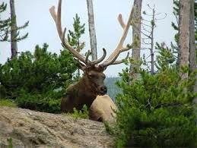 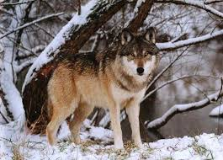

**Ответ.** Уничтожение волков привело к увеличению числа слабых и больных особей в стаде, а также к появлению и распространению болезней и в результате – к массовой гибели и вымиранию оленей.

**Задача №2**

Как известно песец и рыжая лисица имеют единое родство. Почему у песца ноги короче, а ушные раковины меньше чем у рыжей лисицы?

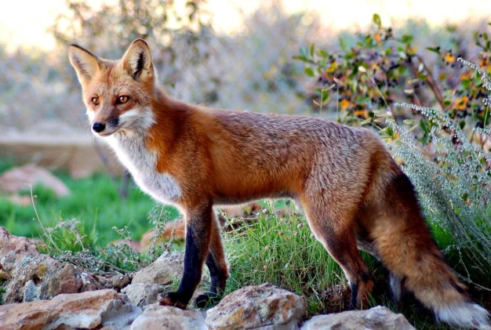 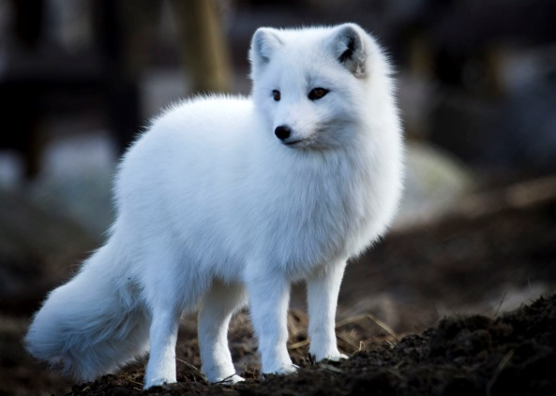

**Ответ.** Уменьшение длины конечностей и ушных раковин *(правило Бергмана)* характерно для всех млекопитающих северных широт. Это приспособление к суровым условиям Севера, чтобы снизить теплоотдачу.

**Задача №3**

1 га лиственного леса за сутки продуцирует 2 кг фитонцидов, а хвойного в 2,5 раза больше. Сколько гектаров сосен надо посадить, чтобы получить 1 тонну фитонцидов?

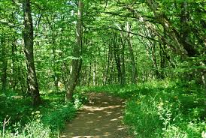 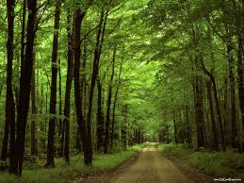

**Решение.** 2 × 2,5 = 5 кг фитонцидов; 1000: 5 = 200 га

**Ответ.** 200 га хвойного леса.

**Задача №4**

|  |
| --- |
| На основании правила экологической пирамиды определите, сколько нужно планктона, что бы в море вырос один дельфин массой 300 кг, если цепь питания имеет вид: планктон, нехищные рыбы, хищные рыбы, дельфин.  Экологические пирамиды, это один из способов изображения пищевых цепей. Так как продуцентов всегда больше, следовательно, первый уровень представляет более широкое основание, на последующих уровнях будет находиться все меньше и меньше организмов и поэтому изображение приобретает вид пирамиды. Зная это, можно легко решить задачу.  C:\Users\Maxim\Desktop\images.jpg  **Решение.**  Дельфин, питаясь хищными рыбами, накопил в своем теле только 10% от общей массы пищи, зная, что он весит 300 кг, составим пропорцию:  300кг – 10%,  Х – 100%.  Найдем чему равен Х. Х=3000 кг. (хищные рыбы). Этот вес составляет только 10% от массы нехищных рыб, которой они питались. Снова составим пропорцию:  3000 кг – 10%  Х – 100%  Х=30 000 кг (масса нехищных рыб)  Сколько же им пришлось съесть планктона, для того чтобы иметь такой вес? Составим пропорцию:  30 000 кг.- 10%  Х – 100%  Х = 300 000кг (масса планктона)  **Ответ.** Для того что бы вырос дельфин массой 300 кг необходимо 300000 кг планктона.  За каждую задачу получают 2 балла. Всего за задание 8 баллов  **Станция «микробиологическая»**  С помощью электронного микроскопа, нужно определить тип ротового аппарата, название насекомого которому оно принадлежит и чем питается насекомое. |

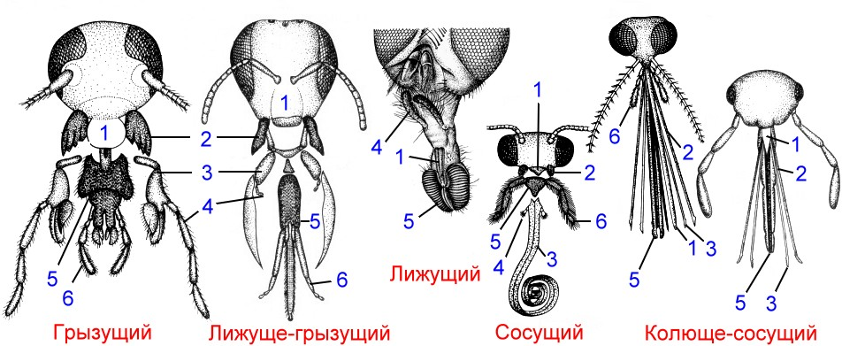

**Станция ph**

Ребята, ваша задача сделать анализ почвы на кислотность, сравнить их и сделать вывод об их пригодности для выращивания различных с/х растений. Перед вами необходимые оборудования и инструкции по их выполнению.

Порядок проведения работы:

1. В пробирку поместить почву ( столбик почвы должен быть 2-3 см). Прилить дистиллированную воду, объем которой должен быть в 3 раза больше объема почвы. Хорошенько перемешать стеклянной палочкой.

2. Приготовить почвенный раствор. Бумажный фильтр вставить в воронку, закрепленную в кольце штатива. Подставить под воронку чистую сухую пробирку и профильтровать полученную в п.1 смесь почвы и воды. Перед фильтрованием смесь не следует встряхивать. при фильтровании жидкость наливать на фильтр по палочке тонкой струей, направляя ее на стенку воронки. Почва останется на фильтре, а собранный в пробирке фильтрат представляет собой почвенную вытяжку (почвенный раствор).

3. Электрод рН предварительно следует подготовить к работе. Снять защитный колпачок с электрода, с помощью лабораторной промывалки тщательно ополоснуть его нижнюю часть дистиллированной водой, после чего, осторожно осушить фильтровальной бумагой. Датчик готов к работе.

4. Закрепить датчик рН в лапке штатива.

5. Запустить программу измерений Releon Lite и нажать кнопку "Пуск".

6. Подключить датчик рН к ноутбуку. В почвенную вытяжку поместить электрод рН.

7. Подождать установления показаний в течение нескольких секунд и нажать кнопку "Пауза". Зафиксировать показания.

8. Результаты измерений занести в таблицу и сделать вывод.

9. Расставьте растения в соответствии требование к кислотности почвы.

|  |  |  |
| --- | --- | --- |
| ***Группы учащихся*** | ***Уровень рН*** | ***Растения*** |
| 1 группа (почва из леса) |  |  |
| 2 группа (почва с пришкольного участка) |  |  |
| 3 группа (почва с приусадебного участка) |  |  |

**Огородные растения и подходящие показатели кислотности для них:**

* картошка – от 5 до 5,5;
* морковь – 5,5-7;
* капуста – 6,7-7,4;
* свекла – 6,8-7,5;
* лук – 6,4-7,9;
* огурцы – 6-7,9;
* помидоры – 6,3-6,7;
* кабачки – 6-7;
* перец – 6,3–6,7;
* горох – 6-7;
* чеснок – 6-7;
* баклажаны – 6,3-6,7
* .цветы
* азалия – 4,5-5;
* амарант – 6,5-7;
* рододендрон – 4-4,5;
* гербера – 5,5-6;
* фикус – 6,5-7;
* калла – 4,5-6.

За выполнение задания получают 25 баллов

**Станция «из жизни мусора»**

Карточки с сроками разложения мусора и из деления из разных материалов. Соотнести сроки разложения изделиями

Пищевые отходы. Разлагаются около месяца.

Газетная бумага. Срок разложения – 1-3 месяца.

Листья, семена, веточки. Даже они могут быть причиной серьезного замусоривания в городе. Срок разложения – 3-4 месяца.

Картонные коробки разлагаются в течение 3-х месяцев.

Бумага. Самая обычная офисная бумага разлагается 2 года.

Доски со стройки. Срок разложения достигает 10 лет.

Консервные банки. Срок разложения – 10 лет.

Старая обувь – 10 лет.

Изделия из железа. Срок разложения – 10-20 лет.

Автомобильные аккумуляторы – около 100 лет

Фольга – более 100 лет.

Электрические батарейки – 110 лет.

Резиновые покрышки – 120-140 лет.

Пластиковые бутылки. Около 180-200 лет.

Полиэтиленовая пленка – 200 лет  
Одноразовый подгузник – 500 лет

Алюминиевые банки – почти самый опасный мусор. Срок разложения – 500 лет.

**Станция цепи питания**

Прочитайте внимательно стихотворение древнеримского поэта Овидия. Найдите в нем пищевые связи. Составьте цепи питания. Цепи питания обозначаются как последовательность звеньев, соединенных стрелками.Определите и подпишите: продуцентов, консументов и редуцентов. Сравните цепи питания и установите сходство между ними. Назовите способ питания растений и животных.

**…** Свирепый волк с кормящею волчат

Волчицей – гроза невинных стад;

Орел, стремясь из-под небес стрелою

Грозит голубке смертью злою;

Голубка ж, как овца должна,

Кормясь губить ростки и семена.

Охотнице сове средь ночи темной

Не жаль певца любви и неги томной,

А соловей съедает светляка,

Не посмотрев на прелесть огонька.

Светляк же, ночи светоч оживленный,

Вползая вверх, цветок съедает сонный…

За выполнение задание 15 баллов

**Подведение итогов игры.**

Молодцы! Команды справились со всеми заданиями. А теперь вам необходимо собрать все подсказки и расшифровать их. В подсказках была зашифрована фраза «Берегите нашу Планету!». Поздравляем победителей игры (вручаем грамоты).

Вы очень хорошо работали. Берегите каждое дерево, каждый кустик! Не рвите цветы, не ломайте деревья, не разоряйте гнезда!Пусть каждый из вас посадит дерево, цветы и ухаживает с любовью за ними. Ведь от нас зависит будущее нашей планеты, будущее родной Земли!